
PROGRAMME POUR LE 2° SEMESTRE 2023
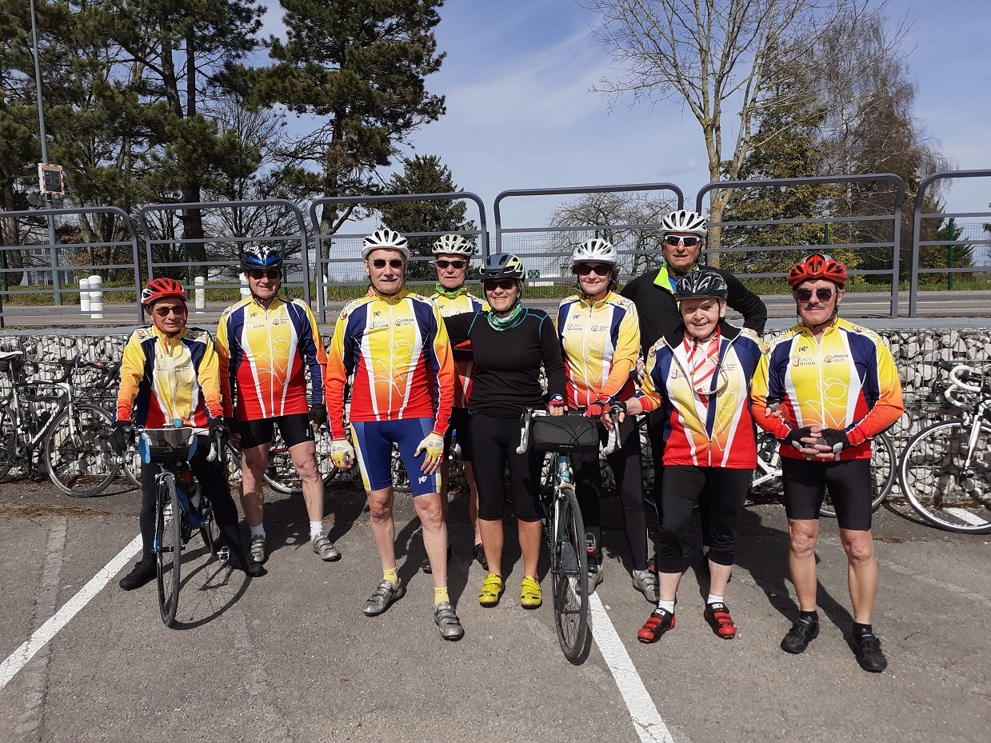

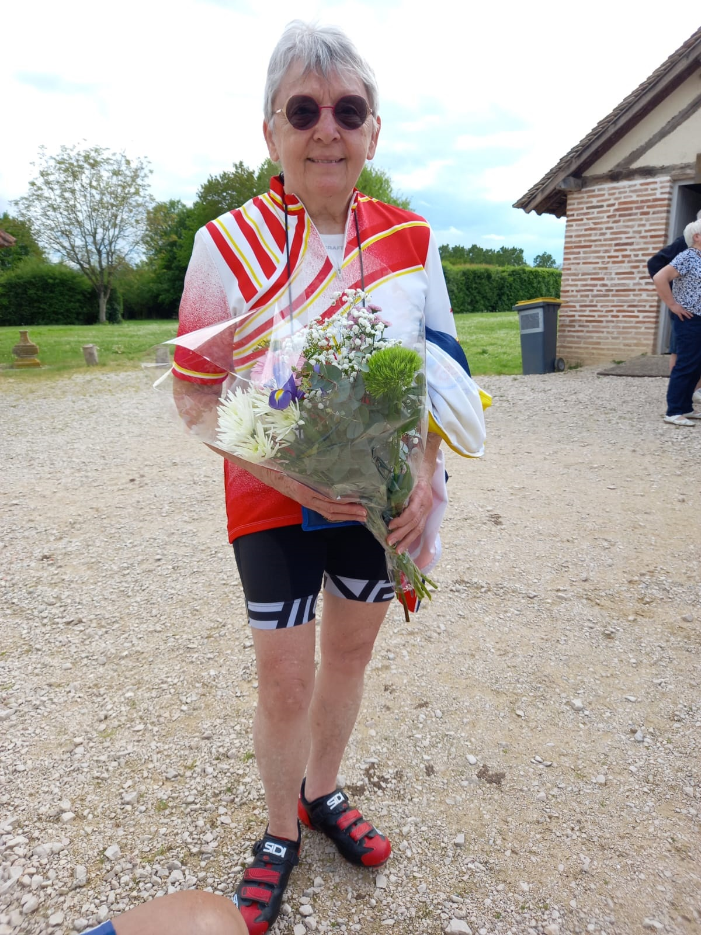

- Brevets FFCT pour le 2° semestre de l’’année 2023 en Côte d’Or :
- Le programme des brevets F.F.C.T. sur la Côte d’Or a été mis à jour sur le site de notre section, rubrique programme :
- http://www.cyclotourisme-asptt-dijon.org puis cliquer sur onglet « Programme »
- samedi 2 septembre : "La cyclo du bonbis" – U.C Chenove – Gymnase Louis Curel à Chenove
35 – 60 – 83 et 102kms (je n’ai pas plus d’infos)
dimanche 3 septembre : "Circuit des lacs du Morvan" – Saulieu vélo club – espace Jean Bertin, 19 avenue de la gare, 21210 Saulieu
32 - 70 et 103kms - 5 euros - départ de 07h00 à 10h00 - clôture à 12h30
- samedi 9 septembre : "Randonnée des cousis’’ – A.S Quétigny – salle de la fontaine aux jardins, 21800 Quétigny
40 - 68 - 90 et 110kms - 3 euros payé par le club - départ de 12h00 à 15h00 - clôture à 17h00 - RDV 12h - 13h30
- samedi 16 septembre : "Randonnée du printemps pour tous’’ –Tandem club dijonnais – pas d’infos
- dimanche 17 septembre : "Randonnée des Grands Crus et Climat’’ – Randonneurs Dijonnais – salle de l’esplanade, 21220 Fixin, parc Noisot
34 – 64 – 82 et 117kms – 7 euros - départ de 07h30 à 14h00 – clôture : 16h
- dimanche 24 septembre : ‘’Rallye des vendanges’’ –Chantalistes, avenue Eiffel 21000 Dijon –
43 – 70 – 90 – 120 et 153kms – 6 euros payé par le club -
départ de 7h30 à 10h00 – clôture à 15h30 – RDV à 7h30 et 8h30
Samedi 30 septembre : La Daroisienne – ASPTT Dijon – salle polyvalente à Darois – 47 – 64 – 86 et 93kms – 2.50 euros.
Départ de 12h30 à 14h00 – clôture à 17h30.

Prendre contact dès à présent avec le Président, si vous êtes intéressé (0617015983)

Contrôle du Val Courbe : Denis et M.Laure Deriot – Martine et J.Paul Philippon

Départ : Renée et Joseph Ferrari, A. et J. Beaugé( ?) G. Lerbret, Guy Camuset ( ?), Claudine, A. Zimmermann,
François( ?) et J. Michel si besoin
Bar : Corinne

Flèchage : A. Zimmermann, J.M Mougin

● samedi 7 octobre : ‘’L’Automnale’’ – Beaune cyclos – parking MJC, 1 promenade des buttes, 21200 Beaune
60 – 75 et 95kms – 5 euros - départ de 11h à 13h30 – clôture à 16h00 – RDV à 11h30 et 13h00
Sorties club ASPTT des Mercredi :

- Départ en Septembre : Parking magasin LIDL de Fontaine les Dijon à 14h00.
- Départ en Octobre : Complexe Sportif « Grand Dijon » à St Apollinaire à 14h00.

(Merci d’arriver sur le lieu de départ environ 10 minutes avant l’heure de départ indiquée ci-dessus).

● AG ASPTT : le lundi 26 juin à 18h30 au Centre Sportif Michel Gallot, 24 rue François Mitterrand, Salle
Lucullus, 21850 Saint Apollinaire
● Soirée moules-frites le vendredi 29 septembre 2023
● Assemblée générale de la section le dimanche 26 novembre 2023 à la salle Lucullus de l’ASPTT à St
Apollinaire, suivie d’un repas au restaurant ‘’Le Crusöé’’

